

**МИНОБРНАУКИ РОССИИ**

**федеральное государственное бюджетное образовательное учреждение**

**высшего образования**

**«Московский государственный технологический университет «СТАНКИН»**

**(ФГБОУ ВО «МГТУ «СТАНКИН»)**

|  |  |
| --- | --- |
| **Институт**  **информационных технологий** | **Кафедра**  **Инженерной Графики** |

**Основная образовательная программа 09.03.02  
«Информационные системы и технологии»**

**Отчет по дисциплине «Компьютерная геометрия и графика»**

**по лабораторной работе № 4**

|  |  |
| --- | --- |
| Студент  Группы ИДБ-22-06 | Мустафаева П.М. |
|  |  |
| Преподаватель | к.т.н. , доц. Разумовский А.И. |

Москва, 2023

**ВВЕДЕНИЕ**

В этой лабораторной работе будут рассмотрены следующие необходимые аспекты:

1. Поворот точек

2. Линии

3. Объекта

Рассмотрим поворот квадрата. Матрицей поворота (или матрицей направляющих косинусов) называется ортогональная матрица, которая используется для выполнения ортогонального преобразования в евклидовом пространстве. При умножении любого вектора на матрицу поворота длина вектора сохраняется. Определитель матрицы поворота равен единице.

Обычно считают, что в отличие от матрицы перехода при повороте системы координат (базиса), при умножении на матрицу поворота вектора столбца координаты вектора преобразуются в соответствии с поворотом самого вектора (а не поворотом координатных осей; то есть при этом координаты повернутого вектора получаются в той же, неподвижной системе координат).

**ЗАДАНИЕ 1**

Создать программу, описывающую поворот стрелки по окружности с перемещением.

Ниже представлен код для выполнения:

LRESULT CALLBACK WndProc(HWND hWnd, UINT message,

WPARAM wParam, LPARAM lParam)

{

PAINTSTRUCT ps;

float x[4] = { 6.0, 6.0, 5.9, 6.1 }, y[4] = { -0.25, 0.25, 0.0, 0.0 };

float xMax = 6.5, yMax = 6.5;

float Kx, Ky;

static int sx, sy;

static HPEN hPen;

HDC hdc;

int a, b, x_scr, y_scr;

switch (message)

{

case WM_CREATE:

hPen = CreatePen(PS_SOLID, 2, RGB(0, 0, 0));

break;

case WM_SIZE:

sx = LOWORD(lParam);

sy = HIWORD(lParam);

break;

case WM_PAINT:

{

hdc = BeginPaint(hWnd, &ps);

int i, j;

float pi, phi, cos_phi, sin_phi, xx, yy;

pi = 4.0 * atan(1.0); phi = 6 * pi / 180;

cos_phi = cos(phi); sin_phi = sin(phi);

SelectObject(hdc, hPen);

Kx = sx / xMax; Ky = sy / yMax;

for (i = 1; i < 14; i++)

{

for (j = 0; j <= 3; j++)

{

xx = x[j]; yy = y[j];

x[j] = xx * cos_phi - yy * sin_phi;

y[j] = xx * sin_phi + yy * cos_phi;

}

MoveToEx(hdc, x[0] * Kx, sy - y[0] * Ky, NULL);

for (j = 1; j <= 3; j++) LineTo(hdc, x[j] * Kx, sy - y[j] * Ky);

LineTo(hdc, x[1] * Kx, sy - y[1] * Ky);

}

EndPaint(hWnd, &ps);

break;

}

break;

case WM_DESTROY:

DeleteObject(hPen);

PostQuitMessage(0);

break;

default:

return DefWindowProc(hWnd, message, wParam, lParam);

}

return 0;

}

Результат выполнения программы представлен ниже (рис. 1).

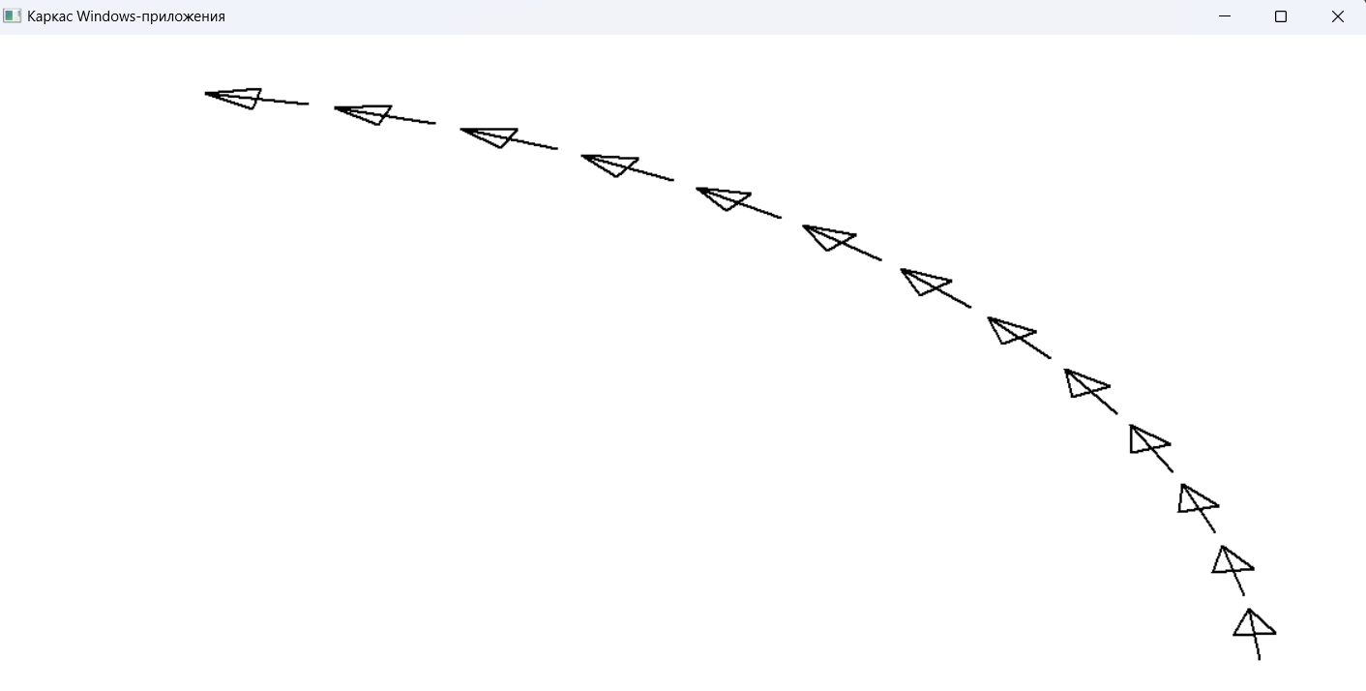

Рисунок 1. Изображение «поворот стрелки против часовой стрелки».

**ЗАДАНИЕ 2**

Внести необходимые изменения в проект «Каркас» для изображения вращающегося красного квадрата.

Ниже представлена программа:

LRESULT CALLBACK WndProc(HWND hWnd, UINT message,

WPARAM wParam, LPARAM lParam)

{

PAINTSTRUCT ps; HDC hdc;

POINT pt[4] = { {-100, 100}, {-100, -100}, {100, -100}, {100,

100} };

POINT pt1[4];

const int WIDTH = 400;

const int HEIGHT = 300;

float M_PI = 3.14;

static int sx, sy, i, n = 8, a, b, x_scr, y_scr;

double alpha = M_PI / n, x;

static HBRUSH hBrush;

HRGN hRgn;

//Обработчик сообщений

switch (message)

{

case WM_SIZE:

sx = LOWORD(lParam); //Ширина окна

sy = HIWORD(lParam); //Высота окна

break;

case WM_CREATE:

break;

case WM_PAINT:

hdc = BeginPaint(hWnd, &ps);

for (int i = 0; i <= n; ++i) {

//Создание цвета кисти

hBrush = CreateSolidBrush(RGB(255, 255 - 255. / n* i, 255 - 255. / n * i));

SelectObject(hdc, hBrush);

for (int j = 0; j <= 3; ++j) {

pt1[j].x = 500 + (pt[j].x * cos(alpha * i) - pt[j].y * sin(alpha * i)) + i * 10;

pt1[j].y = 300 + (pt[j].x * sin(alpha * i) + pt[j].y * cos(alpha * i));

}

Polygon(hdc, pt1, 4);

}

EndPaint(hWnd, &ps);

break;

case WM_DESTROY:

PostQuitMessage(0);

break; //Завершение программы

default:

//Возвращение стандартных параметров по умолчанию

return DefWindowProc(hWnd, message, wParam, lParam);

}

return 0;

}

Результат выполнения программы представлен ниже (рис. 2).

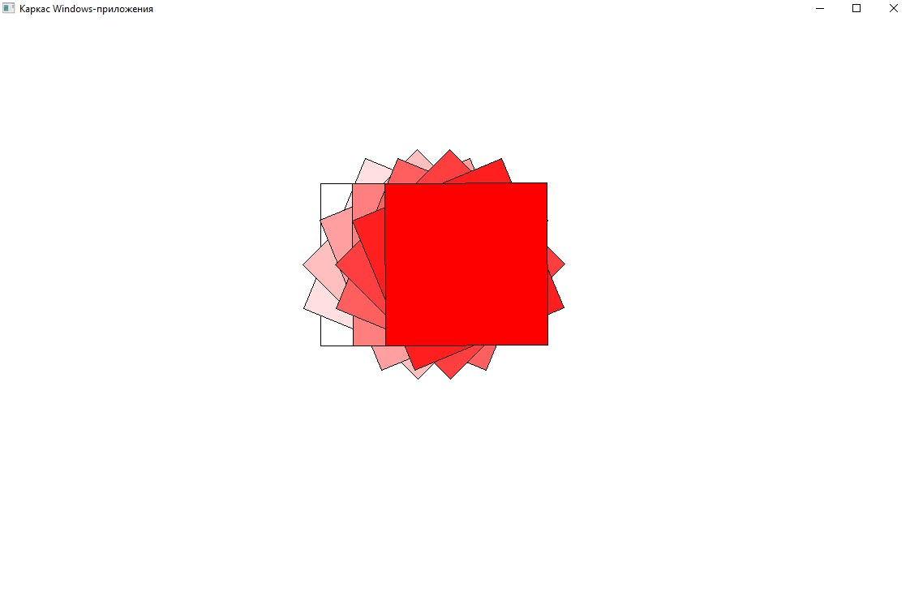

Рисунок 2. Изображение «вращение квадрата».

**ЗАДАНИЕ 3**

Дополнить код «Каркас» фрагментами кода для изображения вращающейся звезды с четырьмя вершинами с эллипсом внутри.

Ниже представлена программа:

LRESULT CALLBACK WndProc(HWND hWnd, UINT message, WPARAM

wParam, LPARAM lParam)

{

PAINTSTRUCT ps;

POINT pt[8] = { {0, 160}, {20, 30}, {70, 0}, {20, -30}, {0, -160}, {-20, -30}, {-70, 0}, {-20, 30} };

POINT Ell[360];

POINT pt1[8];

POINT Ell1[360];

const int WIDTH = 500;

const int HEIGHT = 200;

const double M_PI = 3.14;

static int sx, sy, i, k, radius = 20, n = 5;

static double angle = 2 * M_PI / 50;

static double angleM = M_PI / n;

static HBRUSH hBrush;

HRGN hrgn;

HDC hdc;

switch (message)

{

case WM_SIZE:

sx = LOWORD(lParam);

sy = HIWORD(lParam);

break;

case WM_PAINT:

{

hdc = BeginPaint(hWnd, &ps);

SetMapMode(hdc, MM_ANISOTROPIC);

SetWindowExtEx(hdc, WIDTH * 2, -HEIGHT * 2, NULL);

SetViewportExtEx(hdc, sx, sy, NULL);

SetViewportOrgEx(hdc, sx / 2, sy / 2, NULL);

for (int point = 0; point < 360; point++)

{

Ell[point].x = round(30 * cos(point * M_PI / 185));

Ell[point].y = round(20 * sin(point * M_PI / 185));

}

for (int i = 0; i < n; i++)

{

hBrush = CreateSolidBrush(RGB(220, 200 - 200 / n * i, 240 - 240 / n * i));

for (int j = 0; j < 8; j++)

{

pt1[j].x = (pt[j].x * cos(angleM * i) - pt[j].y * sin(angleM * i)) + i * 80;

pt1[j].y = (pt[j].x * sin(angleM * i) + pt[j].y * cos(angleM * i)) * 3 / 4;

}

for (int j = 0; j < 360; j++) {

Ell1[j].x = (Ell[j].x * cos(angleM * i) - Ell[j].y * sin(angleM * i)) + i * 80;

Ell1[j].y = (Ell[j].x * sin(angleM * i) + Ell[j].y * cos(angleM * i)) * 3 / 4;

}

BeginPath(hdc);

Polyline(hdc, pt1, 8);

CloseFigure(hdc);

Polyline(hdc, Ell1, 360);

CloseFigure(hdc);

EndPath(hdc);

SelectObject(hdc, hBrush);

SetPolyFillMode(hdc, WINDING);

FillPath(hdc);

}

EndPaint(hWnd, &ps);

break;

}

break;

case WM_DESTROY:

DeleteObject(hBrush);

PostQuitMessage(0);

break;

default:

return DefWindowProc(hWnd, message, wParam, lParam);

}

return 0;

}

Результат выполнения программы представлен ниже (рис. 3).

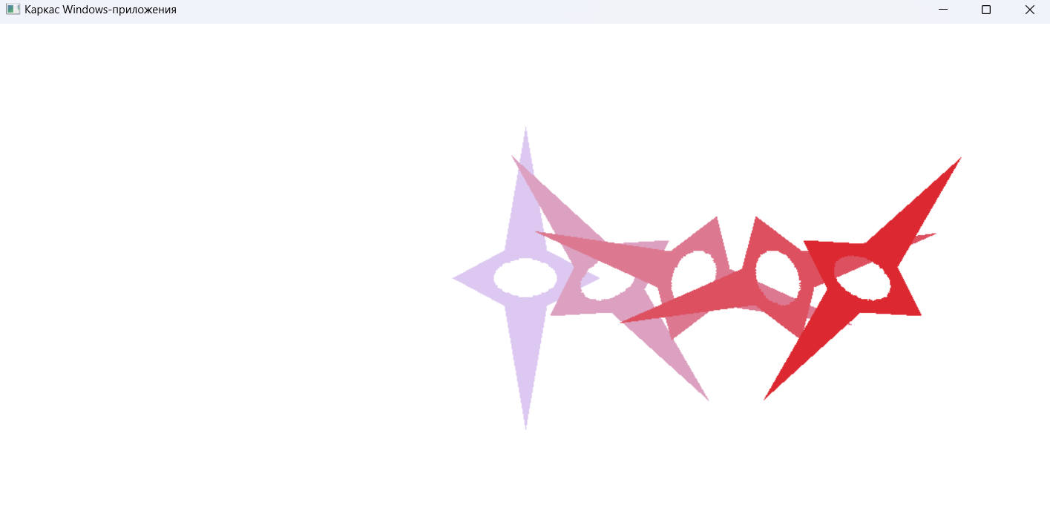

Рисунок 3. Изображение «вращение звезды с четырьмя вершинами с эллипсом внутри».

**ЗАКЛЮЧЕНИЕ**

В ходе лабораторной работы были рассмотрены и изучены необходимые аспекты. Такие как способ поворота точек, линии, объекта.